Техническое залдание
Одежда должна быть изготовлена в соответствии с Приказом Росрыболовства от 30.03.2011 № 303 (ред. от 11.04.2022) Об утверждении образцов форменной одежды, знаков различия и порядка ношения форменной одежды должностными лицами Федерального агентства по рыболовству

Предмет закупки: Приобретение форменной одежды для Азово-Черноморского территориального управления Федерального агентства по рыболовству
Поставщик предоставляет сигнальные образцы товара для согласования Заказчиком в течение 20 рабочих дней с даты заключения Контракта, доставка образцов осуществляется силами Поставщика по адресу: г.Ростова-на-Дону, ул. Береговая 21в. Сигнальные образцы товара поставляются согласно любого размера, указанному в настоящем приложении.
Согласование образцов осуществляется Заказчиком в течение 4-х календарных дней со дня предоставления Поставщиком. При условии согласовании образцов, данный товар остаётся на ответственном хранении у Заказчика, впоследствии учитывается как поставленная единица товара.
Поставщик самостоятельно доставляет Товар Заказчику по адресу: г. Ростов-на-Дону, Железнодорожный Нижний Проезд, д. 7-а, 3 этаж (далее - место доставки) и разгружает собственными силами. Срок поставки товара: не позднее 1 ноября 2026 г. Время поставки: рабочие часы Заказчика с учетом обеденного времени (рабочие часы с понедельника по четверг с 09.00 до 18.00, пятница с 09.00 до 16.45, обеденное время с 13.00 до 13.45) и не позднее, чем за 2 (два) часа до окончания рабочего времени, с учетом выходных и праздничных дней.
Поставщик не менее чем за 3 календарных дня до осуществления поставки Товара направляет в адрес Заказчика уведомление о времени и дате доставки Товара в место доставки.

№ п/п | Наименование объекта закупки | Наименование товара  ОКПД2/КТРУ | Кол-во | Ед.изм.
 |  |  |  |  | Наименование характеристики | Значение характеристики
1 | Костюм повседневный (штабной) | Комплекты мужские или для мальчиков из текстильных материалов, кроме трикотажных или вязаных ОКПД2 14.13.22.120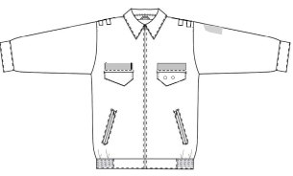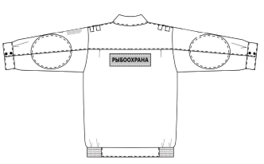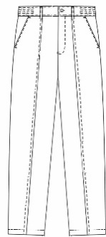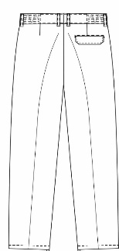 | 17 | комплект | Материал | Ткань полиэфирная-вискозная
 |  |  |  |  | Крепление для нагрудного жетона на левом клапане верхнего кармана - люверсы | Да
 |  |  |  |  | Воздухопроницаемость (дм³/м³с) | ≥ 40
 |  |  |  |  | Гигроскопичность,% | ≥ 4
 |  |  |  |  | Цвет куртки | Темно-синий
 |  |  |  |  | Цвет брюк | Черный
 |  |  |  |  | Куртка прямого силуэта | Да
 |  |  |  |  | Тип застежки на куртке | Молния
 |  |  |  |  | Ширина замкнутых звеньев молни,.мм | ≥ 5
 |  |  |  |  | Карманы у куртки верхние и боковые.Боковые прорезные карманы у куртки застегиваются на молнию. Наличие креплений для нашивок над верхними карманами куртки . | Да
 |  |  |  |  | Рукава куртки втачные, одношовные с притачными манжетами, застегивающимися на две петли и форменные металлические пуговицы. Рукава куртки в области локтя с усиленными накладками. На карман левого рукава настрачивается вырубленная петельная сторона текстильной застежки размером 70 мм х 85 мм с закругленными верхними углами «Азово-Черноморское территориальное управление» (цветная), крючковая часть текстильной застежки прилагается в комплекте.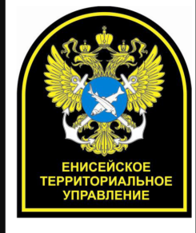Рис. Образец. | Да
 |  |  |  |  | На спинке настрочена текстильная застежка для крепления шевронов размером 300 х 80 мм. Крючковая часть текстильной застежки с нашивкой с надписью “РЫБООХРАНА” прилагается в комплекте.Нашивка рыбоохрана выполнена из черного сукна, размер 300х80 мм, по периметру — серая окантовка шириной 3 мм, в центре надпись серого цвета «РЫБООХРАНА», высота букв 50 мм.
 |  |  |  |  | Для крепления съёмных погон в области плечевых швов на куртке по две шлёвки и две обмётанные неразрезанные петли. | Да
 |  |  |  |  | По низу куртки - отрезной пояс, объем которого регулируется боковыми участками с эластичной лентой шириной 50 мм.Куртка комплектуется двумя запасными пуговицами для крепления погон и кляймером | Да
 |  |  |  |  | Брюки прямого силуэта с боковыми карманами по передним половинкам.Передние половинки брюк со складками и застроченными стрелками, задние половинки брюк - с вытачками.На правой задней половинке брюк карман с клапаном и обтачкой, застегивающийся на текстильную застежку.Пояс брюк притачной, застегивающийся на петлю и пуговицу, с шестью двойными шлевками, под узкий и широкий ремни | Да
 |  |  |  |  | Пояс брюк притачной, застегивающийся на петлю и пуговицу, с шестью двойными шлевками, под узкий и широкий ремни | Да
 |  |  |  |  | Поверхностная плотность на м², грамм | ≥ 235 и ≤ 245
 |  |  |  |  | Состав костюма | Куртка, брюки
2 | Куртка флисовая | Куртки мужские или для мальчиков из текстильных материалов, кроме трикотажных или вязаных  ОКПД2 14.13.21.120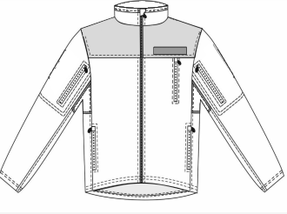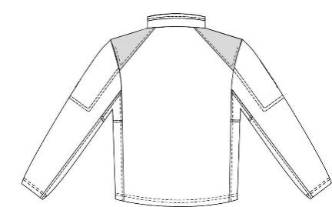 | 17 | штука | Материал | Полотно ворсовое трикотажное из синтетических волокон и нитей
 |  |  |  |  | Для регулировки ширины по низу куртки вставлен эластичный шнур | Да
 |  |  |  |  | Воздухопроницаемость (дм3/м2с) | ≥ 370
 |  |  |  |  | Цвет | Черный
 |  |  |  |  | Куртка прямого силуэта с центральной застежкой переда на разъемную двухзамковую тракторную застежку-молнию. Куртка с внутренней ветрозащитной планкой, с перегибом в области воротника.  Перед куртки с отрезной кокеткой, без плечевого шва, переходящей на спинку . | Да
 |  |  |  |  | Ширина замкнутых звеньев молнии | ≥ 5
 |  |  |  |  | Кокетки двойные: верх выполнен из курточной ткани, низ из флиса | Да
 |  |  |  |  | Полочки выполнены из флиса | Да
 |  |  |  |  | Для крепления нашивок на кокетке c правой стороны настрочена петельная часть текстильной застежки размером 100 х 25 мм | Да
 |  |  |  |  | Воротник - стойка с перекантом на внешнюю сторону | Да
 |  |  |  |  | В верхних частях рукавов прорезные карманы с застежкой на неразъемную реверсивную тесьму-молнию с вертикальным входом | Да
 |  |  |  |  | Низ куртки оформлен с удлинением по спинке | Да
 |  |  |  |  | Плотность на м2, грамм | ≥ 345
3 | Костюм специальный летний | Костюмы мужские или для мальчиков из текстильных материалов, кроме трикотажных или вязаных  ОКПД2 14.13.22.110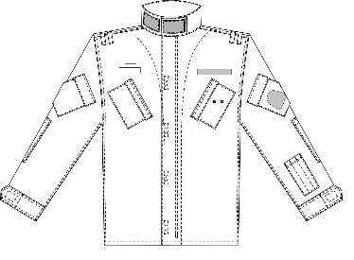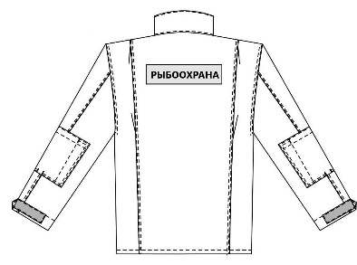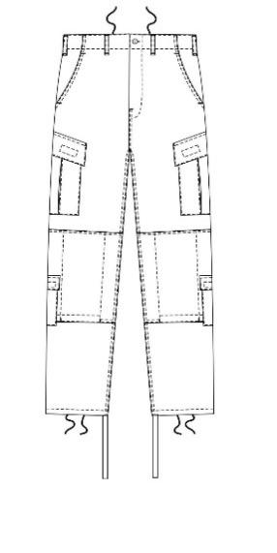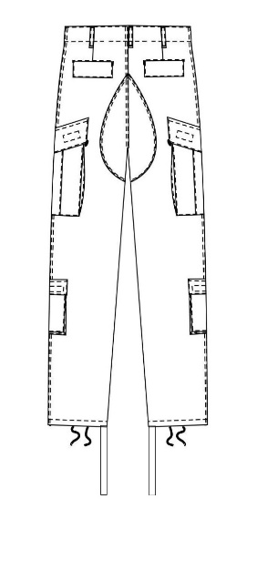 | 17 | комплект | Материал верха | Ткань полиэфирно-хлопковая
 |  |  |  |  | Воздухопроницаемость материала верха дм³/м²с | ≥ 49
 |  |  |  |  | Состав костюма | Куртка, брюки
 |  |  |  |  | Куртка прямого силуэта с центральной бортовой застёжкой-молнией | Да
 |  |  |  |  | Ширина замкнутых звеньев, мм | ≥ 5
 |  |  |  |  | Крепление для нашивки над верхним правым карманом настрочена петельная часть текстильной застежки размером 100 х 25 мм.Крепление для нагрудного жетона на левом кармане - люверсы. Крепление для регистратора на левой полочке настрочена шлевка и хлястики с текстильной застежкой. На спинке расположена петельная часть текстильной застежки размером 300 х 80 мм. Крючковая часть текстильной застежки с нашивкой с надписью “РЫБООХРАНА” прилагается в комплекте.Нашивка рыбоохрана выполнена из черного сукна, размер 300х80 мм, по периметру — серая окантовка шириной 3 мм, в центре надпись серого цвета «РЫБООХРАНА», высота букв 50 мм. Усиленные накладки в области локтя на куртке. | Да
 |  |  |  |  | Рукава втачные двухшовные с накладными объемными карманами с клапанами, застегивающимися на текстильные застежки.По низу рукавов паты фигурной формы для регулирования объема, застегивающиеся на текстильные застежки.На левом рукаве расположен дополнительный накладной карман. На карман левого рукава настрачивается вырубленная петельная сторона текстильной застежки размером 70 мм х 85 мм с закругленными верхними углами «Азово-Черноморское территориальное управление» (цветная), крючковая часть текстильной застежки прилагается в комплекте.рис. Образец | Да
 |  |  |  |  | На плечевых участках – усилительные накладки.По линии плеча расположены по 2 шлевки для крепления погон. | Да
 |  |  |  |  | Воротник стойка, с цельнокроеной патой, застегивающейся на текстильную застежку | Да
 |  |  |  |  | Пояс брюк застёгивается на обметанную петлю и пуговицу, с семью шлёвками: четырьмя на передних половинках и тремя на задних половинках. Пояс при необходимости может стягиваться шнуром, концы которого выведены через обметанные петли.Гульфик брюк с потайной застежкой на три пуговицы. | Да
 |  |  |  |  | Передние половинки брюк с боковыми карманами.На боковых швах брюк расположены накладные объемные карманы с клапанами, застегивающимися на текстильные застежки.Верхний край верхних накладных карманов у брюк стягивается эластичным шнуром, длина которого регулируется фиксатором.Задние половинки брюк с усилительными накладками в области шва сидения, с прорезными карманами с клапанами, с потайной застежкой на петли и пуговицы.Низ брюк стягивается хлопчатобумажной лентой, концы которой выведены через обметанные петли на подгибке низа. По низу брюк штрипки | Да
 |  |  |  |  | Поверхностная плотность материала верха на м², грамм | ≥ 210 и ≤ 220
 |  |  |  |  | Цвет | Серо-черный камуфляжный с зооморфным орнаментом
4 | Костюм ветровлагозащитный | Комплекты мужские или для мальчиков из текстильных материалов, кроме трикотажных или вязаных  ОКПД2 14.13.22.120  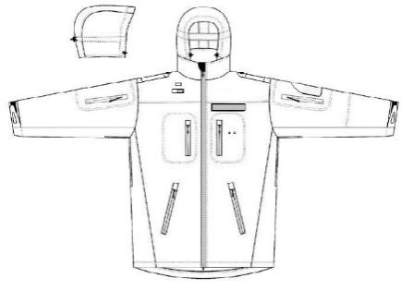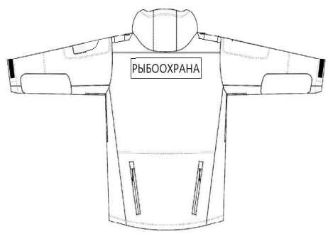 | 17 | комплект | Материал верха | Полотно мембранное с водоотталкивающей пропиткой
 |  |  |  |  | Цвет | Серо - черный камуфляж с зооморфным орнаментом
 |  |  |  |  | Состав слоев материала верха | Первый слой - текстильный материал их химических волокон типа «Softshell»  Второй слой – мембрана типа «Extreme»  Третий слой – текстильный материал
 |  |  |  |  | Водоупорность материала верха (водного столба)миллиметрах водяного столба | ≥10000
 |  |  |  |  | Состав костюма | Куртка, брюки
 |  |  |  |  | Куртка с капюшоном, прямого покроя с центральной бортовой застежкой на тесьму-молнию, с верхним внутренним ветрозащитным клапаном | Да
 |  |  |  |  | Перед с кокеткой, переходящей на спинку, с прорезными верхними и боковыми карманами, застегивающимися на тесьму-молнию. Для крепления нашивок на кокетке c правой стороны настрочена петельная часть текстильной застежки размером 100 х 25 мм, крючковая часть текстильной застежки в комплекте. На центральной части спинки по низу расположены карманы, застегивающиеся на тесьму-молнию, с внутренней части куртки, закрытые сеткой. | Да
 |  |  |  |  | Для крепления нагрудного жетона на левом кармане переда, установлены 2,3,4 люверса, с внутренней стороны настрочен дополнительный слой мембранного полотна. Для крепления регистратора на левой кокетке настрочена шлевка и хлястики с текстильной застежкой. На спинке настрочена петельная часть текстильной застежки для крепления нашивки размером 300 х 80 мм. Крючковая часть текстильной застежки с нашивкой с надписью “РЫБООХРАНА” прилагается в комплекте.Нашивка рыбоохрана выполнена из черного сукна, размер 300х80 мм, по периметру — серая окантовка шириной 3 мм, в центре надпись серого цвета «РЫБООХРАНА», высота букв 50 мм. | Да
 |  |  |  |  | На рукавах расположены прорезные карманы с застежкой на тесьму-молнию.На карман левого рукава настрачивается вырубленная петельная сторона текстильной застежки размером 70 мм х 85 мм с закругленными верхними углами «Азово-Черноморское территориальное управление» (цветная), крючковая часть текстильной застежки прилагается в комплекте.  Объем по низу рукавов регулируется участками с эластичной лентой и патами.В области пройм куртки втачана тесьма-молния, переходящая на деталь рукава, для воздухообмена, закрытая с внутренней стороны сеткой. | Да
 |  |  |  |  | По линии плеча расположены погоны с фальш-погонами, застегивающиеся на кнопку | Да
 |  |  |  |  | Капюшон съемный на тесьму-молнию.Капюшон состоит из трех частей, регулируется по лицевому вырезу с помощью шнура и фиксаторов.На средней части капюшона (в области затылка) расположена кулиса с эластичным шнуром и фиксатором для регулировки объема капюшона. | Да
 |  |  |  |  | Низ куртки оформлен с удлинением по спинке. По низу куртки кулиса с эластичным шнуром и фиксаторами для регулировки ширины. | Да
 |  |  |  |  | Брюки с цельнокроеным поясом, застёгивающиеся на две пуговицы, с семью шлевками.Спереди 2 широкие шлевки с петлями - для полуколец, 5 шлевок на задних половинках.Передние половинки брюк с боковыми карманами, малыми прорезными карманами с листочкой. На боковых участках расположены накладные фигурные карманы, застегивающиеся на тесьму-молния.В области колена настрочены усилительные накладки, застегивающиеся на текстильную застежку, для пенопропиленовых вкладышей. По низу боковых швов тесьма-молния с пуфтой.Задние половинки брюк с усилительными накладками в области шва сидения, с прорезными карманами, застегивающимися на тесьму-молния | Да
 |  |  |  |  | Застежка брюк | Тесьма-молния
 |  |  |  |  | Поверхностная плотность материала верха на м², грамм | ≥ 310 и ≤ 320

Размеры

№ п/п | наименование товара | количество | Размер одежды (RUS) | Рост, см
№ п/п |  | количество | Размер одежды (RUS) | (по ГОСТУ)
1 | Костюм повседневный (штабной) | 1 | 70 | 188
2 | Костюм повседневный (штабной) | 1 | 50 | 176
3 | Костюм повседневный (штабной) | 1 | 54 | 188
4 | Костюм повседневный (штабной) | 1 | 46 | 164
5 | Костюм повседневный (штабной) | 1 | 54 | 182
6 | Костюм повседневный (штабной) | 1 | 58 | 188
7 | Костюм повседневный (штабной) | 1 | 46 | 176
8 | Костюм повседневный (штабной) | 1 | 56 | 176
9 | Костюм повседневный (штабной) | 1 | 58 | 176
10 | Костюм повседневный (штабной) | 1 | 56 | 170 | 58
11 | Костюм повседневный (штабной) | 1 | 54 | 176 | 58
12 | Костюм повседневный (штабной) | 1 | 56 | 182 | 58
13 | Костюм повседневный (штабной) | 1 | 58 | 194 | 61
14 | Костюм повседневный (штабной) | 1 | 58 | 182 | 60
15 | Костюм повседневный (штабной) | 1 | 64 | 188 | 61
16 | Костюм повседневный (штабной) | 1 | 46 | 170 | 60
17 | Костюм повседневный (штабной) | 1 | 48 | 170 | 57
1 | Костюм специальный летний | 1 | 70 | 188
2 | Костюм специальный летний | 1 | 50 | 176
3 | Костюм специальный летний | 1 | 54 | 188
4 | Костюм специальный летний | 1 | 46 | 164
5 | Костюм специальный летний | 1 | 54 | 182
6 | Костюм специальный летний | 1 | 58 | 188
7 | Костюм специальный летний | 1 | 46 | 176
8 | Костюм специальный летний | 1 | 56 | 176
9 | Костюм специальный летний | 1 | 58 | 176
10 | Костюм специальный летний | 1 | 56 | 170
11 | Костюм специальный летний | 1 | 54 | 176
12 | Костюм специальный летний | 1 | 56 | 182
13 | Костюм специальный летний | 1 | 58 | 194
14 | Костюм специальный летний | 1 | 58 | 182
15 | Костюм специальный летний | 1 | 64 | 188
16 | Костюм специальный летний | 1 | 46 | 170
17 | Костюм специальный летний | 1 | 48 | 170
1 | Костюм ветровлагозащитный | 1 | 70 | 188
2 | Костюм ветровлагозащитный | 1 | 50 | 176
3 | Костюм ветровлагозащитный | 1 | 54 | 188
4 | Костюм ветровлагозащитный | 1 | 46 | 164
5 | Костюм ветровлагозащитный | 1 | 54 | 182
6 | Костюм ветровлагозащитный | 1 | 58 | 188
7 | Костюм ветровлагозащитный | 1 | 46 | 176
8 | Костюм ветровлагозащитный | 1 | 56 | 176
9 | Костюм ветровлагозащитный | 1 | 58 | 176
10 | Костюм ветровлагозащитный | 1 | 56 | 170
11 | Костюм ветровлагозащитный | 1 | 54 | 176
12 | Костюм ветровлагозащитный | 1 | 56 | 182
13 | Костюм ветровлагозащитный | 1 | 58 | 194
14 | Костюм ветровлагозащитный | 1 | 58 | 182
15 | Костюм ветровлагозащитный | 1 | 64 | 188
16 | Костюм ветровлагозащитный | 1 | 46 | 170
17 | Костюм ветровлагозащитный | 1 | 48 | 170
1 | Куртка флисовая | 1 | 70 | 188
2 | Куртка флисовая | 1 | 50 | 176
3 | Куртка флисовая | 1 | 54 | 188
4 | Куртка флисовая | 1 | 46 | 164
5 | Куртка флисовая | 1 | 54 | 182
6 | Куртка флисовая | 1 | 58 | 188
7 | Куртка флисовая | 1 | 46 | 176
8 | Куртка флисовая | 1 | 56 | 176
9 | Куртка флисовая | 1 | 58 | 176
10 | Куртка флисовая | 1 | 56 | 170
11 | Куртка флисовая | 1 | 54 | 176
12 | Куртка флисовая | 1 | 56 | 182
13 | Куртка флисовая | 1 | 58 | 194
14 | Куртка флисовая | 1 | 58 | 182
15 | Куртка флисовая | 1 | 64 | 188
16 | Куртка флисовая | 1 | 46 | 170
17 | Куртка флисовая | 1 | 48 | 170

